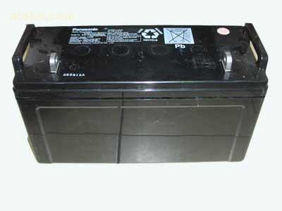
- 产品名称： 松下蓄电池
- 松下蓄电池型号： LC-P12100
- 松下蓄电池规格： 12V100AH
松下蓄电池说明：
LC-P系列---后备浮充使用长寿命品
用途：大、中、小型UPS、通讯领域、医疗设备、安全系统等
特点：浮充期待寿命6年(25℃)/10年(20℃)；
更高比能量；
采用优质阻燃材ABS槽壳，符合UL94V-0标准，降低壳体燃烧可能；
优质板栅合金、独特生产工艺，增强板栅抗腐蚀能力，延长产品使用寿命。
型 号 |  | 电压(V) | 容量(Ah)  20小时率 20HR | 外型尺寸(mm) |  |  |  | 端子型号 | 单重  (约Kg)
 |  | 电压(V) | 容量(Ah)  20小时率 20HR | 长(L) | 宽(W) | 高(H) | 总高(TH) | 端子型号
LC-P061R3 |  | 6 | 1.3 | 97 | 24 | 50 | 55 | 187 | 0.25
LC-P067R2 |  | 6 | 7.2 | 151 | 34 | 94 | 100 | 187& 250 | 1.30
LC-P0612 |  | 6 | 12 | 151 | 50 | 94 | 100 | 187& 250M | 2.00
LC-P06200 |  | 6 | 200 | 407 | 173 | 210 | 250 | M10 T | 33.5
LC-P121R3 |  | 12 | 1.3 | 97 | 47.5 | 50 | 55 | 187 | 0.55
LC-P122R2 |  | 12 | 2.2 | 177 | 34 | 60 | 66 | 187 | 0.80
LC-P123R4 |  | 12 | 3.4 | 134 | 67 | 60 | 66 | 187 | 1.20
LC-P127R2 |  | 12 | 7.2 | 151 | 64.5 | 94 | 100 | 187& 250M | 2.50
LC-PA1212 |  | 12 | 12 | 151 | 98 | 94 | 100 | 187& 250M | 3.65
LC-PA1216 |  | 12 | 16 | 151 | 98 | 99 | 105 | 187& 250M | 4.10
LC-PD1217 |  | 12 | 17 | 181 | 76 | 167 | 167 | M5 L& M5 A | 5.45
LC-P1220 |  | 12 | 20 | 181 | 76 | 167 | 167 | M5 L& M5 A | 5.80
LC-P1224 |  | 12 | 24 | 165 | 125 | 175 | 179.5/175 | M5 L& M5 A | 8.05
LC-P1228 |  | 12 | 28 | 165 | 125 | 175 | 179.5/175 | M5 L& M5 A | 9.40
LC-P1238 |  | 12 | 38 | 197 | 165 | 175 | 180/175 | M6 L& M5 A | 12.5
LC-P1242 |  | 12 | 42 | 197 | 165 | 175 | 180/175 | M6 L& M5 A | 13.5
LC-P1265 |  | 12 | 65 | 350 | 166 | 175 | 175 | M6 L | 19.0
LC-P1275 |  | 12 | 75 | 350 | 166 | 175 | 175 | M6 L | 21.5
LC-P12100 |  | 12 | 100 | 407 | 173 | 210 | 236 | M8 L | 29.0
LC-PB12100 |  | 12 | 100 | 407 | 173 | 210 | 236 | M8 L | 36.5
LC-P12120 |  | 12 | 120 | 407 | 173 | 210 | 236 | M8 L | 34.5
LC-P12150 |  | 12 | 150 | 532.4 | 183.3 | 209 | 235/214 | M8嵌入式铜芯 | 45.0
LC-P12200 |  | 12 | 200 | 533 | 236.5 | 211 | 237/216 | M8嵌入式铜芯 | 56.0

